上海工程技术大学
教务考勤系统用户手册

教务考勤机介绍

考勤机功能
- 待机显示课程表（帮助学生掌握上课信息）
课程表包括：课程节次，课程名称、上课开始时间、结束时间等基本信息。
详细信息可选择并按查询键查看。
- 课前显示本堂课的课程信息（帮助学生按时入场）
课程详细信息包括：课程名称、上课开始时间、结束时间、授课老师、上课地点、上课班级等基本信息。
- 上课人数自动统计（免除上课点名流程）
上课后终端设备可直接统计并显示：上课应到人数、实到人数、迟到人数和未到人数。以及未到人员的人员列表。
- 上课实时拍照比对（防止学生替代刷卡）
通过档案照片和实时拍照照片的比对，可以判断是否学生本人。
- 课程时钟显示，上下课打铃提醒（方便教师掌握课程时间）
终端可选择显示大时钟，并在上课和下课时打铃提醒。

考勤机外观和参数
WEDS-F6型射频卡+摄像头教务考勤机
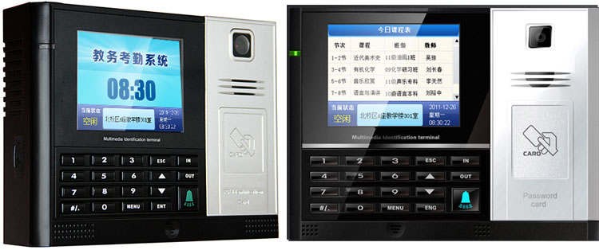

项 目 | 参 数
识别方式 | M1(IC)卡、EM(ID)卡
识别速度 | 射频卡识别 < 0.2秒
识别距离 | 2.5-10 cm (M1) 2.5-15cm (EM)
考勤速度 | 60人/分钟（最快无障碍速度）
存储容量 | 64MB电子硬盘，支持1G的SD扩展卡
显示 | 3.5英寸真彩TFT液晶屏，分辨率320×240
网络接口 | 10/100Bease-T以太网接口、RS232串口
网络协议 | TCP/IP通讯协议
电源 | DC 12V 2A
使用环境 | 温度0℃∼50℃ 湿度10∼90％
外观尺寸 | 173×131×45(mm) 壁挂式安装
门铃功能 | 内置门铃功能键
视频摄像 | 130万像素高清彩色摄像头
USB接口 | 内置USB高速接口
U盘传输 | U盘存储考勤纪录，上传下载档案
消息发布 | 可控制终端机发布消息
韦根卡头 | 可外接韦根26卡头
门禁功能 | 内置单门门禁控制器
音效 | 语音提示、生日提醒、整点报时
多媒体功能 | 广告页面播放、背景音乐

考勤机工作界面
非课程时间显示当日课程表，上课时间可使用考勤机直接查看缺席人员名单。
- 课程表显示界面
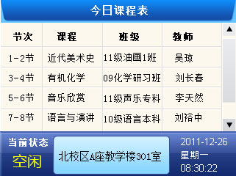
- 上课统计界面
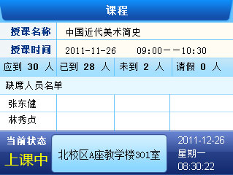

教务考勤C/S管理系统
教务考勤C/S管理系统安装在每个教室的多媒体电脑里面，用于任课教师查询当前上课的出勤情况，也能提供当场补签功能。
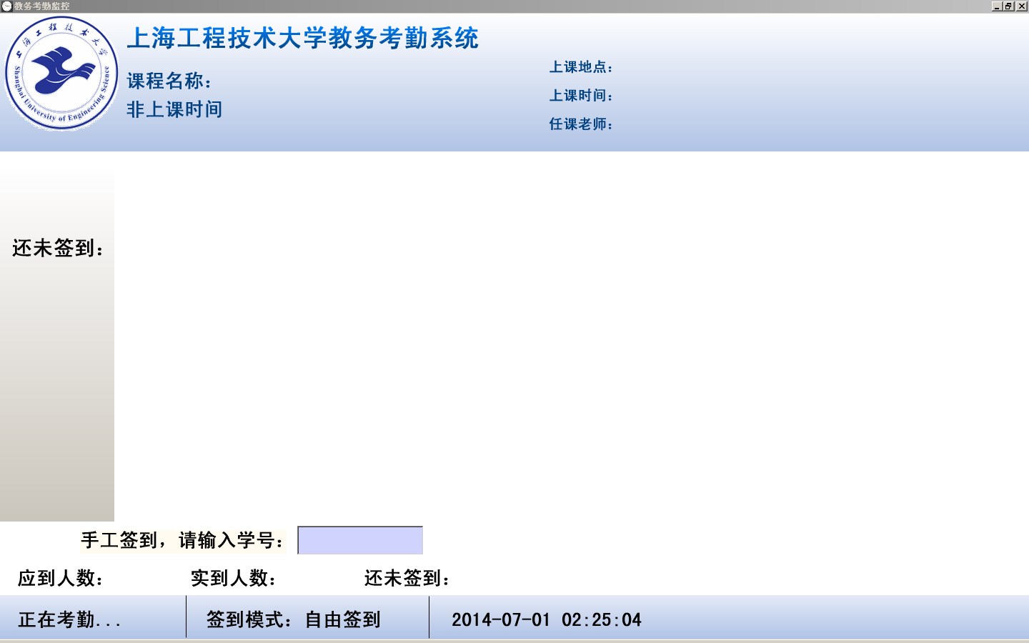
- 多媒体教室的电脑通过MAC地址，与门口的教务考勤机绑定，使得教务考勤C/S管理系统，可以根据当前的时间，判断正在进行的课程，并显示当前课程的考勤情况。
- 可以显示当前课程的上课地点，时间，任课老师，应到人数，实到人数，缺席人数和详细名单。
- 可以对于忘带卡的同学进行补签，补签需要任课老师输入其统一身份认证的用户名和口令进行身份确认。

校级管理员操作界面

登录后首页界面
通过门户登录后，显示的界面如下：

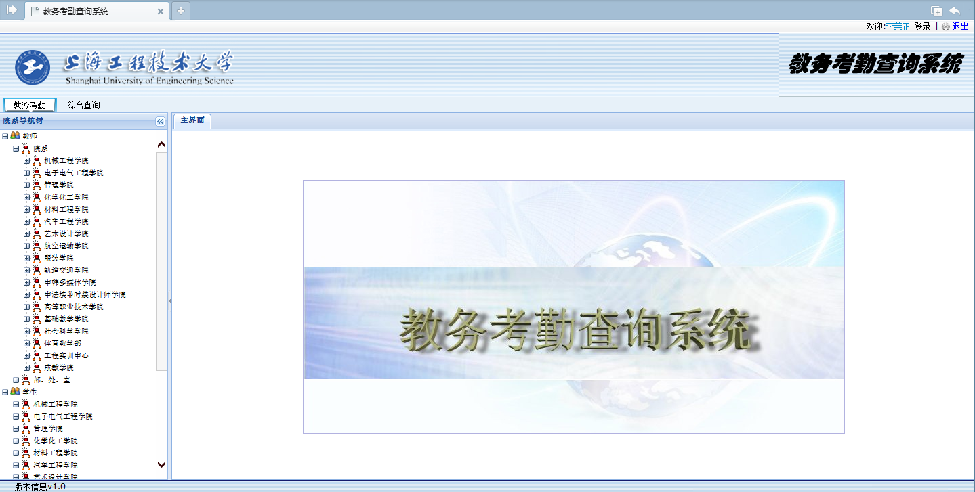
院系导航树上显示“教师”和“学生”2个分类节点。
教师下级显示“院系”和“部、处、室”2个部门分类节点。
院系下显示各个学院，学院下显示具体的教师。

学生下级显示各个院系，院系下显示各个班级，班级下显示具体的学生。

教师教务考勤界面
院系导航树上选中一个教师节点，默认显示最新一个学期下这个教师的所有课程考勤情况。

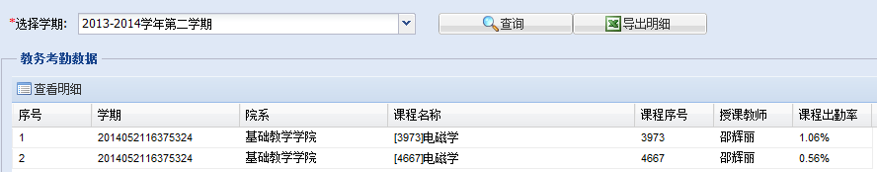

选中一条考勤记录，点击“查看明细”按钮，可以查看考勤明细记录：
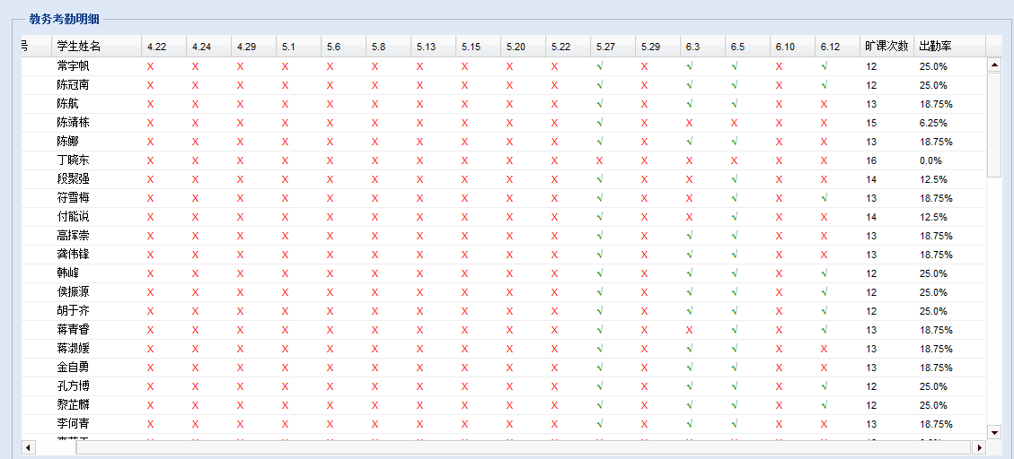
选中一条考勤记录，点击“修改明细”按钮，可以修改考勤明细记录：
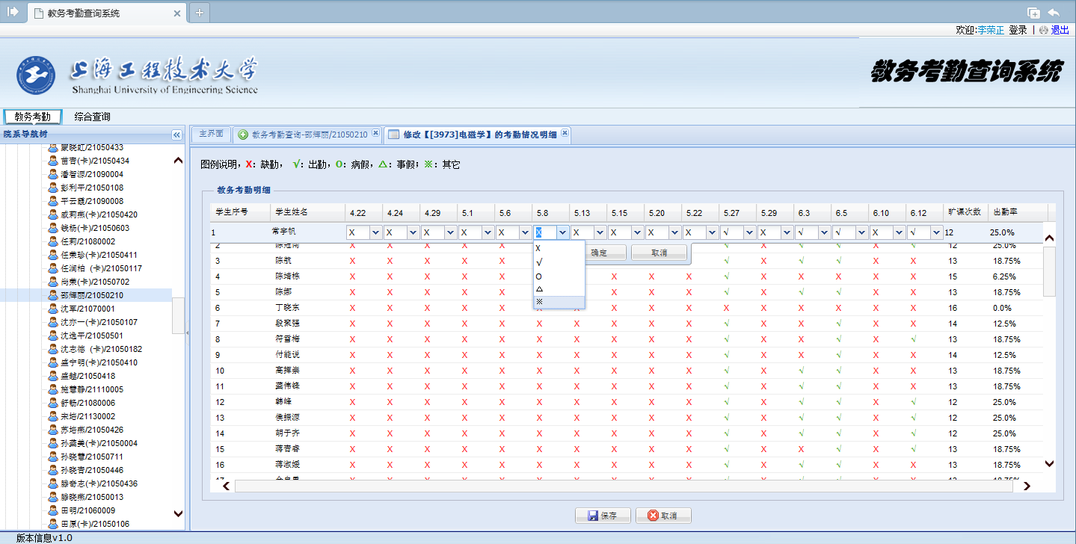

选中一条考勤记录，点击“导出明细”按钮，可以导出为Excel格式，Excel格式样例如下：
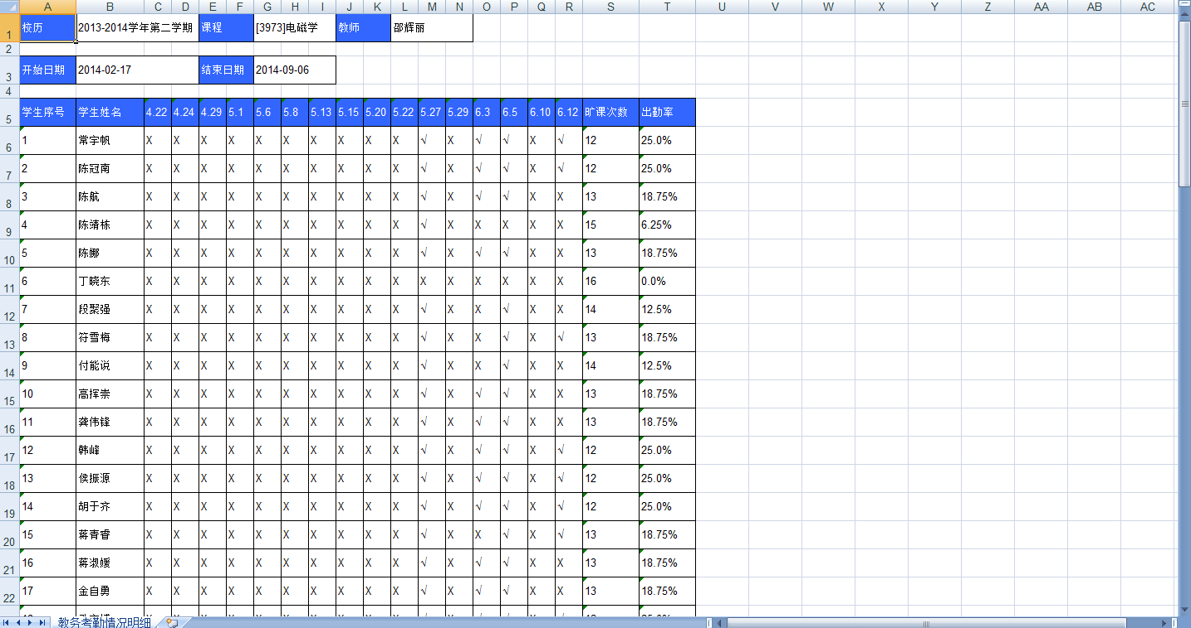

学生教务考勤界面
院系导航树上选中一个学生节点，默认显示最新一个学期下这个学生的所有课程考勤情况。
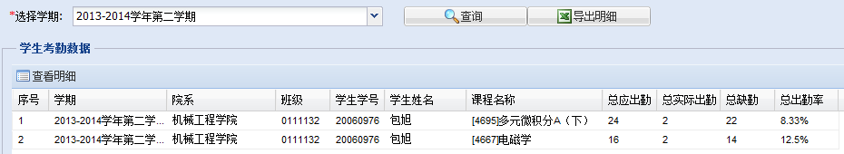
选中一条考勤记录，点击“查看明细”按钮，可以查看考勤明细记录：
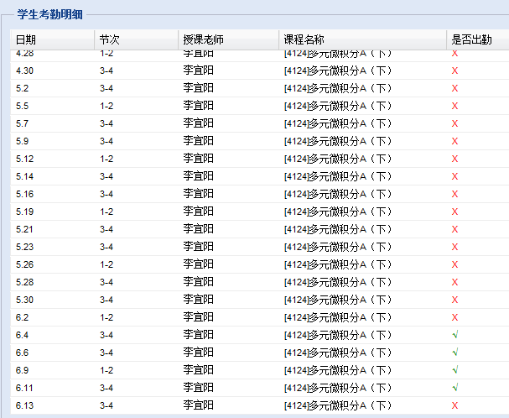

选中一条考勤记录，点击“导出明细”按钮，可以导出为Excel格式，Excel格式样例如下：
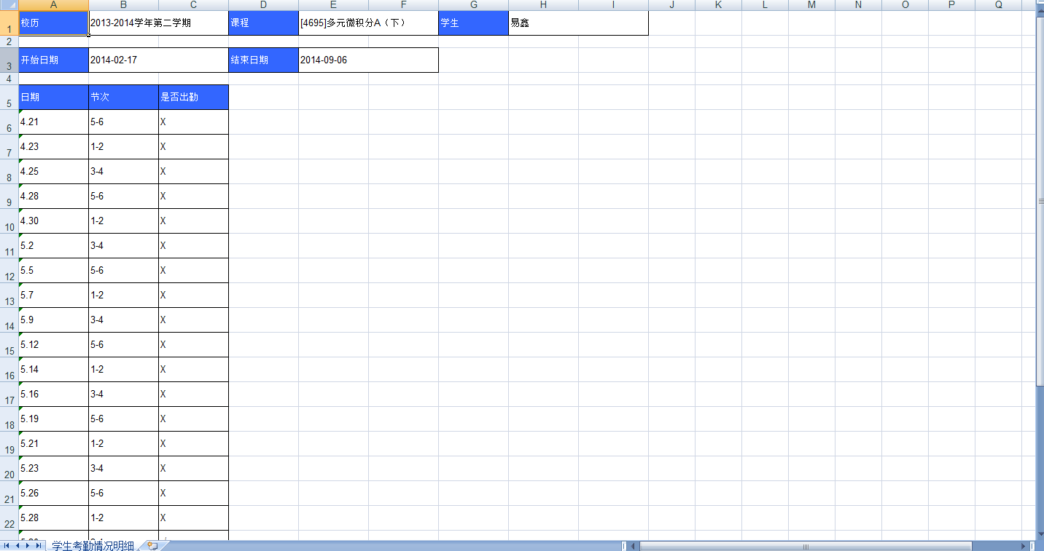

院系月度考勤
院系导航树上选中教师或学生节点，点击所查询的学院，即可查询课程的平均出勤率。
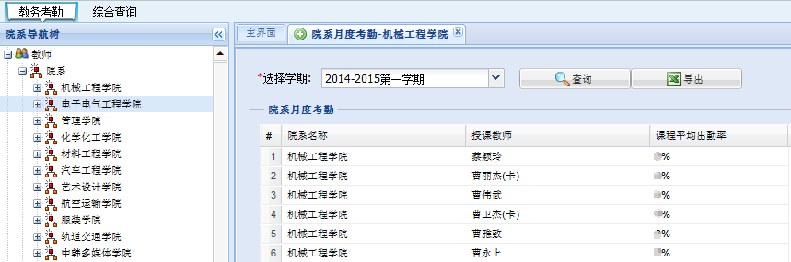
点击“导出”按钮，可以把符合条件的全部数据导出为Excel格式，Excel格式样例如下：

出勤率算法：
学生以上课程数/学生应上课程数=学生出勤率；
课程学生出勤率之和/学生总数=课程平均出勤率；
教师所有课程平均出勤率之和/教师所有课程数=教师所有课程出勤率。
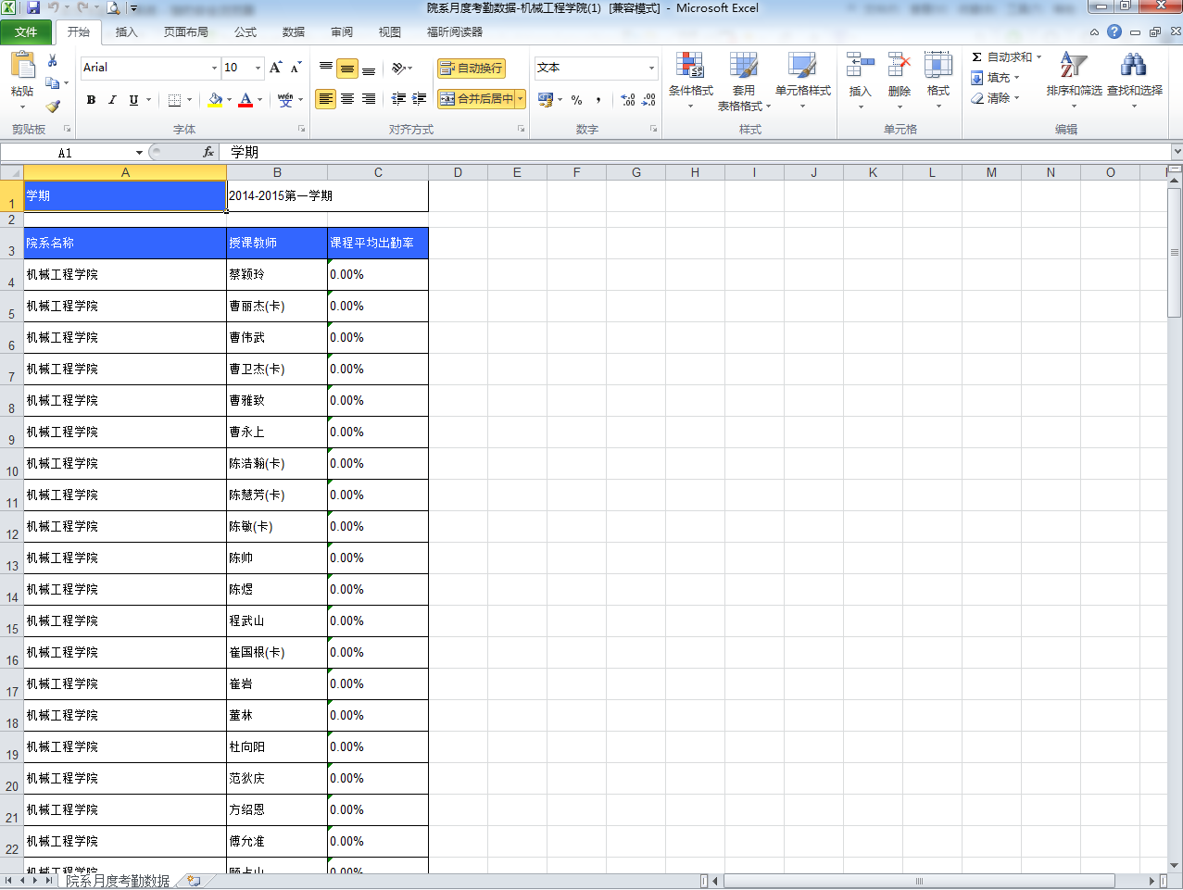

综合查询界面
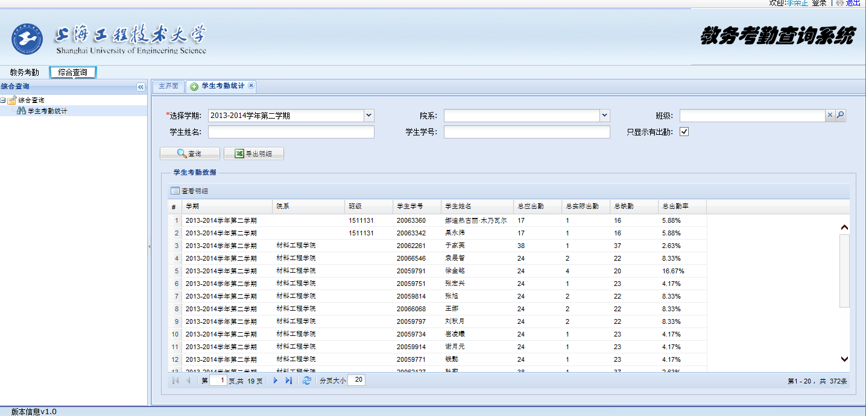
可以设置学期、院系、班级、学生姓名、学生学号等组合条件来查询学生的考勤情况，选择一条考勤记录，点击“查看明细”按钮后，可以显示考勤明细信息，界面如下：
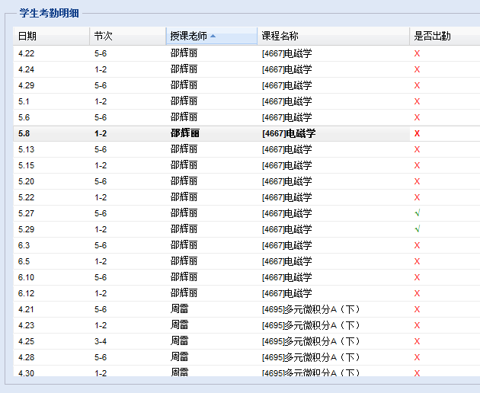
选择一条考勤记录，点击“导出明细”按钮，可以把符合条件的全部数据导出为Excel格式，Excel格式样例如下：
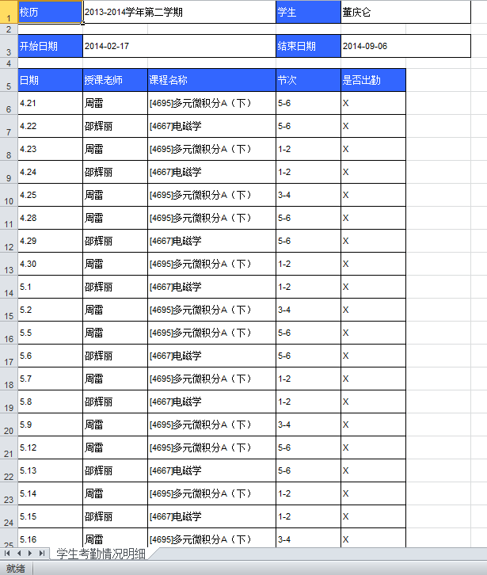

院系管理员操作界面

登录后首页界面
显示该院系下的所有教师。
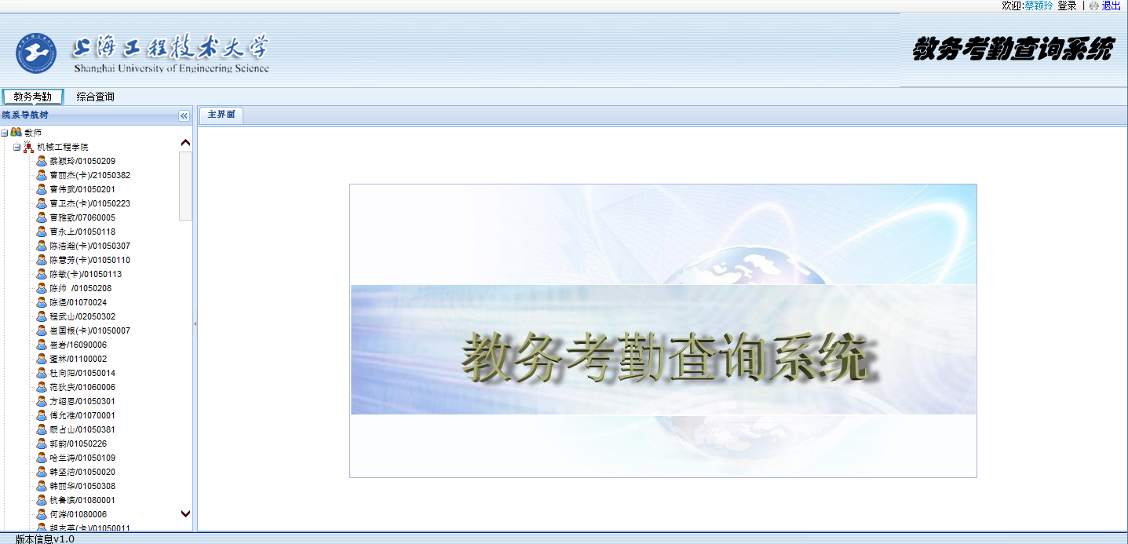
显示改院系下的所有班级。
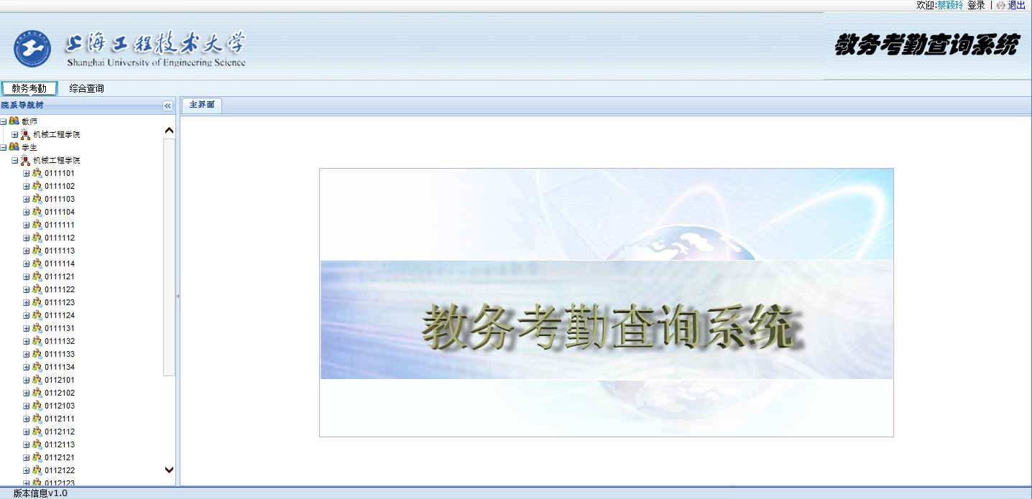

教师教务考勤界面（同1.2）

学生教务考勤界面（同1.3）

综合查询界面（同1.4）
功能和1.4相同，但是只能查询到院系下的学生考勤记录。

教师操作界面

教务考勤界面
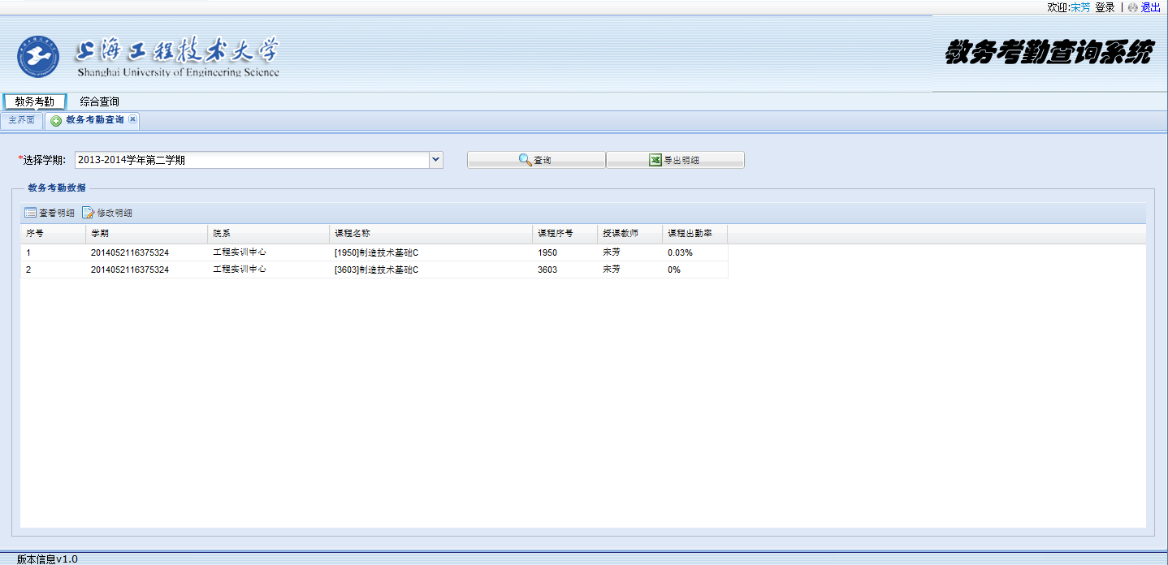
选择一条记录，点击“查看明细”按钮，可以查看考勤明细记录：
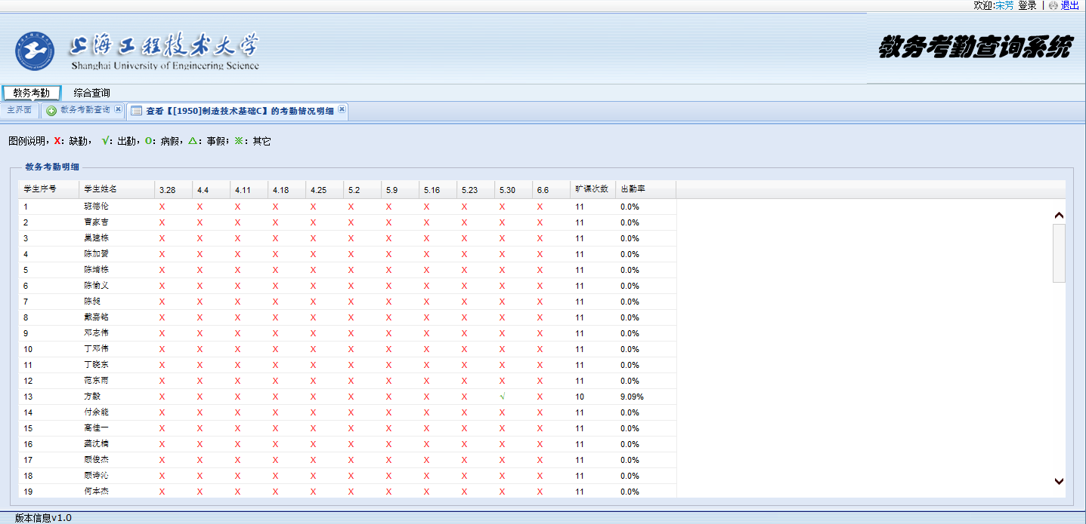

选择一条记录，点击“导出明细”按钮，可以导出Excel格式，Excel格式样例如下：
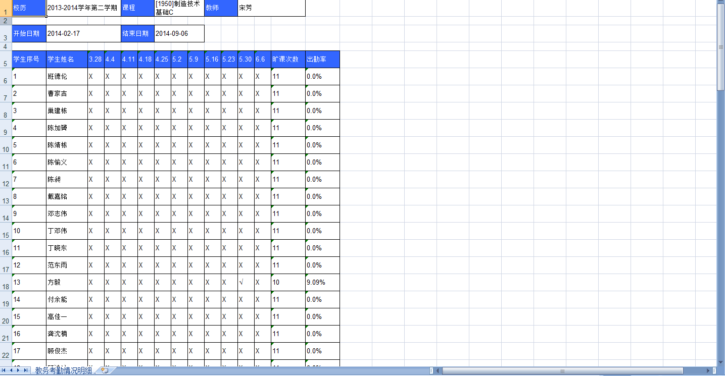

综合查询界面（同1.4）
功能和1.4相同，但是只能查询到当前教师下的学生考勤记录。

学生操作界面

教务考勤界面
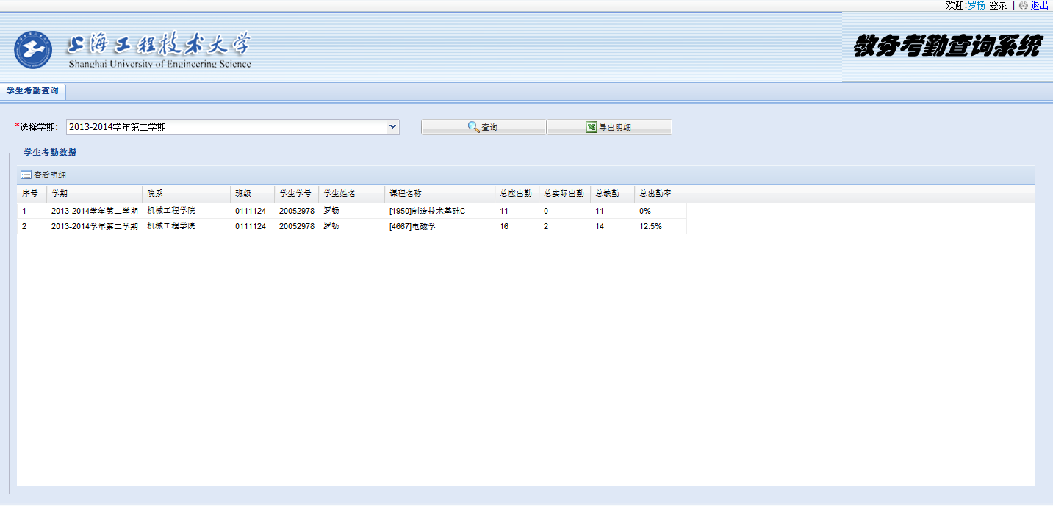
点击“查看明细”按钮，可以查看考勤明细记录：
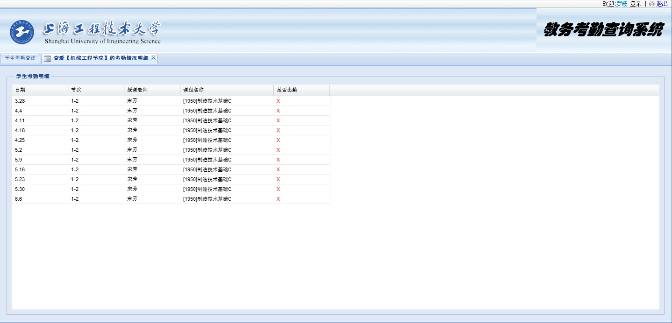

点击“导出明细”按钮，可以导出Excel格式，Excel格式样例如下：
